Drodzy Rodzice, Kochani Przedszkolacy
w tygodniu 11-15.05.2020r.
tematem kompleksowym będzie Łąka w maju
Wtorek 12.05.2020r.- Motyle i kwiaty
Wtorek rozpoczynamy od zagadek o tematyce wiosennej
Rozwiązywanie zagadek Bożeny Formy Mieszkańcy łąki.

Wiosną i latem się pojawia,
kiedy ranek nastaje
jej kropelki są na kwiatkach,
listkach i na trawie. (rosa)

Na niebie jej barwy
pięknie się mienią,
jak most ogromny
łączy niebo z ziemią. (tęcza)

Błyszczący na jej plecach
płaszczyk czerwony,
czarnymi kropkami
pięknie ozdobiony. (biedronka)

Ma barwne skrzydła,
fruwa nad łąką
i bardzo lubi,
gdy świeci słonko. (motyl)

Rozciąga policzki
jak woreczki małe.
Zimowe zapasy
przenosi w nich całe.
Na czas mroźnej zimy,
gromadzi je w norze.
Ma miłe futerko,
znacie go może? (chomik)

Jak się ten owad nazywa?
Przez cały dzień pracuje.
Na plecach nosi ciężary,
kopiec wielki buduje. (mrówka)

Zabawa ruchowa
Jako przerywnik proponujemy, żebyście Państwo poćwiczyli z dzieckiem skoki na skakance

Zabawy z sześcianem
• Przypomnienie cech kwadratu
Rodzic prosi dziecko żeby nakreśliło w powietrzu kształt kwadratu, pyta jakie są boki kwadratu?
• Zapoznanie z sześcianem.
Rodzic prezentuje dziecku sześcian (może to być np. kostka do gry). Pozwala dziecku dokładnie go obejrzeć i określić kształt.
Następnie rodzic prezentuje siatkę sześcianu – załącznik poniżej (można wydrukować na grubszym papierze lub narysować własną siatkę)
Dziecko liczy kwadraty składające się na sześcian i na każdym z nich rysuje jednego owada. Następnie wraz z rodzicem próbuje złożyć sześcian.
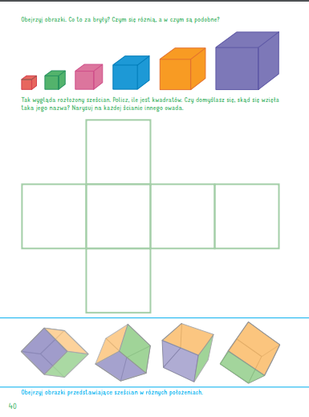

Dziękujemy za dzisiaj! Jest nam bardzo miło gdy kochani rodzice przesyłacie nam zdjęcia swoich pociech gdy pracują.

